Nama : Yanuar Ardani Nurullah

NIM : 18090031

Kelas : 5D

Praktikum 1

1. Source code

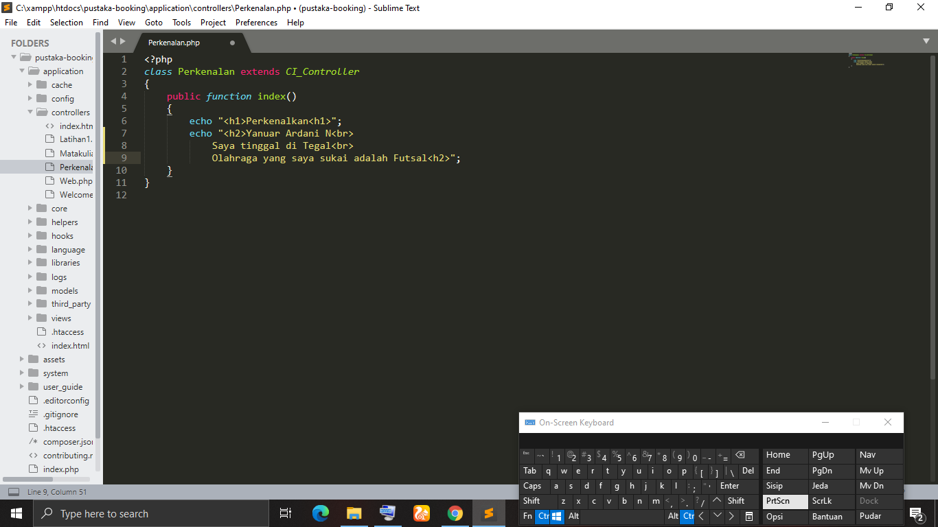

1. Hasil URL

<http://localhost/pustaka-booking/index.php/Perkenalan>

1. Capture Output Program

